администрация МУНИЦИПАЛЬНОГО ОБРАЗОВАНИЯ
СОСНОВОБОРСКИЙ ГОРОДСКОЙ ОКРУГ ЛЕНИНГРАДСКОЙ ОБЛАСТИ

постановление

от 07/09/2021 № 1867

О проведении капитального ремонта общего имущества
в многоквартирных домах, включенных в краткосрочный
план реализации в 2022 году Региональной программы
капитального ремонта общего имущества в
многоквартирных домах, расположенных на территории
Ленинградской области, на 2014 - 2043 гг.

В соответствии с поступившими предложениями некоммерческой организации «Фонд капитального ремонта многоквартирных домов Ленинградской области» (далее – Региональный оператор) собственникам помещений в многоквартирных домах, включенных в краткосрочный план реализации в 2022 году Региональной программы капитального ремонта общего имущества в многоквартирных домах, расположенных на территории Ленинградской области, на 2014–2043 г.г., постановлением Правительства Ленинградской области от 23 июля 2019 года № 345 (в ред. от 29.12.2020 № 887), постановлением администрации Сосновоборского городского округа от 16 марта 2021 года № 496, руководствуясь частью 6 статьи 189, частью 2 статьи 190 Жилищного Кодекса РФ, частью 9 статьи 17 областного закона от 29 ноября 2013 года № 82–оз, администрация Сосновоборского городского округа п о с т а н о в л я е т:

1. Утвердить перечень видов работ на проведение капитального ремонта общего имущества многоквартирных домов, включенных в краткосрочный план реализации в 2022 году Региональной программы капитального ремонта общего имущества в многоквартирных домах, расположенных на территории Ленинградской области, на 2014-2043 г.г. (далее – Краткосрочный план 2022 года), в которых собственники помещений не приняли решение о проведении капитального ремонта общего имущества в многоквартирных домах, согласно приложению к настоящему постановлению.

2. Провести капитальный ремонт общего имущества многоквартирных домов, включенных в Краткосрочный план 2022 года, в которых собственники помещений не приняли решение о проведении капитального ремонта общего имущества в многоквартирных домах, согласно приложению к настоящему постановлению.

3. Согласовывать сметы на проведение работ/услуг, принимать работы/услуги, согласовывать акты приемки выполненных работ/услуг по капитальному ремонту общего имущества многоквартирных домов, включенных в Краткосрочный план 2022 года и в которых собственники помещений не приняли решение о проведении капитального ремонта общего имущества, указанных в Приложении к постановлению, возложить на начальника технического отдела капитального строительства комитета по управлению жилищно-коммунальным хозяйством администрации Сосновоборского городского округа (Никитин А.А.), а в случае его отсутствия на начальника отдела капитального строительства комитета по управлению жилищно-коммунальным хозяйством администрации Сосновоборского городского округа (Лазаренко А.Н.).

4. Назначить начальника технического отдела капитального строительства комитета по управлению жилищно-коммунальным хозяйством администрации Сосновоборского городского округа (Никитин А.А.), а в случае его отсутствия на начальника отдела капитального строительства комитета по управлению жилищно-коммунальным хозяйством администрации Сосновоборского городского округа (Лазаренко А.Н.), уполномоченным от администрации Сосновоборского городского округа принимать работы /услуги, согласовывать акты приемки выполненных работ/услуг по проведению капитального ремонта общего имущества в многоквартирных домах, включенных в Краткосрочный план 2022 года.

5. Возложить на начальника технического отдела капитального строительства комитета по управлению жилищно-коммунальным хозяйством администрации Сосновоборского городского округа (Никитин А.А.), а в случае его отсутствия на начальника отдела капитального строительства комитета по управлению жилищно-коммунальным хозяйством администрации Сосновоборского городского округа (Лазаренко А.Н.), согласование смет на проведение работ/услуг по проведению капитального ремонта общего имущества в многоквартирных домах, включенных в Краткосрочный план 2022 года и в которых собственники помещений не приняли решение о проведении капитального ремонта общего имущества, указанных в Приложении к постановлению, при обнаружении необходимости возможного увеличения объемов и стоимости работ без проведения дополнительного собрания собственников, в соответствии с пунктом 222 Положения о привлечении специализированной некоммерческой организацией, осуществляющей деятельность, направленную на обеспечение проведения капитального ремонта общего имущества в многоквартирных домах, подрядных организаций для оказания услуг и (или) выполнения работ по капитальному ремонту общего имущества в многоквартирном доме, утвержденного постановлением Правительства РФ от 01.07.2016 № 615.

6. Общему отделу администрации (Смолкина М.С.) обнародовать настоящее постановление на электронном сайте городской газеты «Маяк».

7. Отделу по связям с общественностью (пресс-центр) комитета по общественной безопасности и информации (Бастина Е.А.) разместить настоящее постановление на официальном сайте Сосновоборского городского округа.

8. Настоящее постановление вступает в силу со дня официального обнародования.

9. Контроль за исполнением настоящего постановления возложить на заместителя главы администрации по жилищно-коммунальному комплексу Иванова А.В.

Первый заместитель главы администрации
Сосновоборского городского округа С.Г. Лютиков

Исп. Синельникова Н.М.
6-28-20
ОЖКХ, ЯЕ

СОГЛАСОВАНО:

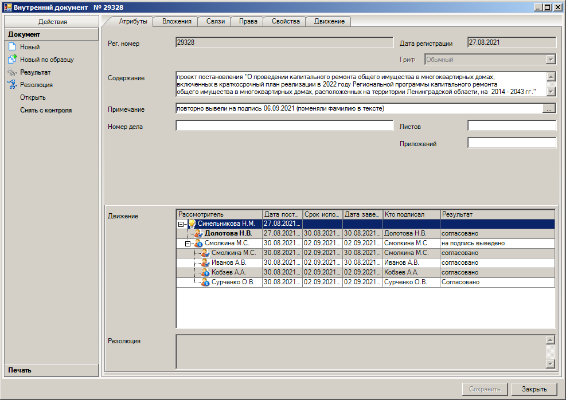

Рассылка:
общий отдел, отдел ЖКХ, ОКС,
пресс-центр администрации
УТВЕРЖДЕН
постановлением администрации
Сосновоборского городского округа
от 07/09/2021 № 1867
(Приложение)

Перечень видов работ по проведению капитального ремонта общего имущества в многоквартирных домах, включенных в краткосрочный план реализации в 2022 году Региональной программы капитального ремонта общего имущества в многоквартирных домах, расположенных на территории Ленинградской области, на 2014 – 2043 гг., в которых собственники помещений не приняли предложение Регионального оператора
№ | Адрес | Наименование элементов ремонта и видов работ | Сроки проведения работ | Объем работ в натуральном выражении | Сметная стоимость работ, руб. | Источник и порядок финансирования капитального ремонта
1. | Пр. Героев, д.12 | Проектные работы (на капитальный ремонт внутридомовых инженерных сетей холодного водоснабжения, установка уу и пу, горячего водоснабжения, установка уу и пу, водоотведения) | 2022 | 1 объект. | 320 254,22 | За счет средств собственников, в размере обязательного минимального взноса на капитальный ремонт общего имущества в многоквартирном доме, установленного Правительством Ленинградской области  За счет средств собственников, в размере обязательного минимального взноса на капитальный ремонт общего имущества в многоквартирном доме, установленного Правительством Ленинградской области  За счет средств собственников, в размере обязательного минимального взноса на капитальный ремонт общего имущества в многоквартирном доме, установленного Правительством Ленинградской области  За счет средств собственников, в размере обязательного минимального взноса на капитальный ремонт общего имущества в многоквартирном доме, установленного Правительством Ленинградской области  За счет средств собственников, в размере обязательного минимального взноса на капитальный ремонт общего имущества в многоквартирном доме, установленного Правительством Ленинградской области
2. | Пр. Героев, д.14 | Проектные работы  (на капитальный ремонт фундамента многоквартирного дома) | 2022 | 1 объект | 1 070 963,28
3. | Пр. Героев, д.22 | Проектные работы  (на капитальный ремонт крыши) | 2022 | 1 объект | 736 296,04
4. | Пр. Героев, д.24 | Проектные работы  (капитальный ремонт крыши) | 2022 | 1 объект | 265 608,92
5. | Пр. Героев, д.26 | Проектные работы (на капитальный ремонт внутридомовых инженерных сетей холодного водоснабжения, установка уу и пу, горячего водоснабжения, установка уу и пу, водоотведения) | 2022 | 1 объект | 324 654,53
6. | Пр. Героев, д.28 | Проектные работы (на капитальный ремонт внутридомовых инженерных сетей холодного водоснабжения, установка уу и пу, горячего водоснабжения, установка уу и пу, водоотведения) | 2022 | 1 объект | 314971,35
7. | Пр. Героев, д.30 | Проектные работы  (на капитальный ремонт крыши) | 2022 | 1 объект | 328 120,16
8. | Пр. Героев, д.32 | Проектные работы (на капитальный ремонт внутридомовых инженерных сетей холодного водоснабжения, установка уу и пу, горячего водоснабжения, установка уу и пу, водоотведения) | 2022 | 1 объект | 313 673,05
9. | Пр. Героев, д.34 | Проектные работы (на капитальный ремонт внутридомовых инженерных сетей холодного водоснабжения, установка уу и пу, горячего водоснабжения, установка уу и пу, водоотведения) | 2022 | 1 объект | 310 624,75
10. | Пр. Героев, д.38 | Проектные работы  (на капитальный ремонт крыши) | 2022 | 1 объект | 259 887,30
11. | Пр. Героев, д.4 | Проектные работы (на капитальный ремонт внутридомовых инженерных сетей холодного водоснабжения, установка уу и пу, горячего водоснабжения, установка уу и пу, водоотведения) | 2022 | 1 объект | 453 848,82
12. | Пр. Героев, д.40 | Проектные работы (на капитальный ремонт внутридомовых инженерных сетей холодного водоснабжения, установка уу и пу, горячего водоснабжения, установка уу и пу, водоотведения) | 2022 | 1 объект | 584 802,22
13. | Пр. Героев, д.42 | Проектные работы  (на капитальный ремонт крыши) | 2022 | 1 объект | 267 996, 08
14. | Пр. Героев, д. 44 | Проектные работы (на капитальный ремонт внутридомовых инженерных сетей холодного водоснабжения, установка уу и пу, горячего водоснабжения, установка уу и пу, водоотведения) | 2022 | 1 объект | 359 251,23
15. | Пр. Героев, д.50 | Проектные работы (на капитальный ремонт подвальных помещений, относящихся к общему имуществу в многоквартирном доме; ремонт фундамента многоквартирного дома) | 2022 | 1 объект | 796 581,06
16. | Пр.Героев, д.52 | Проектные работы (на капитальный ремонт подвальных помещений, относящихся к общему имуществу в многоквартирном доме) | 2022 | 1 объект | 275 506,16
17. | Пр.Героев, д.54 | Проектные работы (на капитальный ремонт внутридомовых инженерных сетей холодного водоснабжения, установка уу и пу, горячего водоснабжения, установка уу и пу, водоотведения) | 2022 | 1 объект | 311 911,58
18. | Пр. Героев, д.56 | Проектные работы (на капитальный ремонт внутридомовых инженерных сетей холодного водоснабжения, установка уу и пу, горячего водоснабжения, установка уу и пу, водоотведения) | 2022 | 1 объект | 714876,57
19. | Пр. Героев, д.58 | Проектные работы (на капитальный ремонт внутридомовых инженерных сетей холодного водоснабжения, установка уу и пу, горячего водоснабжения, установка уу и пу, водоотведения) | 2022 | 1 объект | 309 631,15
20. | Пр. Героев, д.6 | Проектные работы (на капитальный ремонт внутридомовых инженерных сетей холодного водоснабжения, установка уу и пу, горячего водоснабжения, установка уу и пу, водоотведения) | 2022 | 1 объект | 479 894,91
21. | Пр. Героев, д.60 | Проектные работы (на капитальный ремонт внутридомовых инженерных сетей холодного водоснабжения, установка уу и пу, горячего водоснабжения, установка уу и пу, водоотведения) | 2022 | 1 объект | 675 168,16
22. | Ул. Высотная, д.5 | Проектные работы (на капитальный ремонт внутридомовых инженерных сетей холодного водоснабжения, установка уу и пу, горячего водоснабжения, установка уу и пу, водоотведения) | 2022 | 1 объект | 313232,7
23. | Ул.Высотная, д.9 | Проектные работы (на капитальный ремонт внутридомовых инженерных сетей холодного водоснабжения, установка уу и пу, горячего водоснабжения, установка уу и пу, водоотведения) | 2022 | 1 объект | 320063,12
24. | Ул. Комсомольская, д.3 | Проектные работы  (на капитальный ремонт крыши) | 2022 | 1 объект | 288 465,18
25. | Ул. Космонавтов, д.10 | Проектные работы  (на капитальный ремонт крыши) | 2022 | 1 объект | 377 218,03
26. | Ул. Красных Фортов, д.1 | Проектные работы  (на капитальный ремонт крыши) | 2022 | 1 объект | 649 733,11
27. | Ул. Красных Фортов, д. 16 | Проектные работы  (на капитальный ремонт крыши) | 2022 | 1 объект | 797 945,36
28. | Ул. Красных Фортов, д. 17 | Проектные работы  (на капитальный ремонт крыши) | 2022 | 1 объект | 526 813,36
29. | Ул. Красных Фортов, д. 18 | Проектные работы  (на капитальный ремонт крыши) | 2022 | 1 объект | 486 534,80
30. | Ул. Красных Фортов, д.2 | Проектные работы  (на капитальный ремонт крыши) | 2022 | 1 объект | 579 690,82
31. | Ул. Красных Фортов, д. 6 | Проектные работы (на капитальный ремонт внутридомовых инженерных систем электроснабжения) | 2022 | 1 объект | 143 180,72
32. | Ул. Красных Фортов, д. 8 | Проектные работы (на капитальный ремонт внутридомовых инженерных систем электроснабжения) | 2022 | 1 объект | 144 694,18
33. | Ул. Ленинградская, д.2 | Проектные работы (на капитальный ремонт внутридомовых инженерных сетей холодного водоснабжения, установка уу и пу, горячего водоснабжения, установка уу и пу, водоотведения) | 2022 | 1 объект | 318 279,31
34. | Ул. Малая Земля, д. 10 | Проектные работы (на капитальный ремонт подвальных помещений, относящихся к общему имуществу в многоквартирном доме; ремонт фундамента многоквартирного дома) | 2022 | 1 объект | 698 060,03
35. | Ул. Малая Земля, д. 12 | Проектные работы  (на капитальный ремонт крыши) | 2022 | 1 объект | 490 380,77
36. | Ул. Малая Земля, д. 14 | Проектные работы  (на капитальный ремонт крыши) | 2022 | 1 объект | 511 694,68
37. | Ул. Малая Земля, д. 6 | Проектные работы  (на капитальный ремонт крыши) | 2022 | 1 объект | 598 560,74
38. | Ул. Малая Земля, д. 8 | Проектные работы (на капитальный ремонт внутридомовых инженерных сетей холодного водоснабжения, установка уу и пу, горячего водоснабжения, установка уу и пу, водоотведения) | 2022 | 1 объект | 648 319,89
39. | Ул. Молодежная, д.7 | Проектные работы  (на капитальный ремонт крыши) | 2022 | 1 объект | 598 560,74
40. | Ул. Молодежная, д.9 | Проектные работы (на капитальный ремонт внутридомовых инженерных сетей холодного водоснабжения, установка уу и пу, горячего водоснабжения, установка уу и пу, водоотведения) | 2022 | 1 объект | 493 375,16
41. | Ул. Солнечная, д. 14 | Проектные работы  (на капитальный ремонт крыши) | 2022 | 1 объект | 1 120 666,50
42. | Ул. Солнечная, д. 20 | Проектные работы  (на капитальный ремонт крыши) | 2022 | 1 объект | 368 654,62
43. | Ул. Солнечная, д. 45 | Проектные работы (на капитальный ремонт внутридомовых инженерных сетей холодного водоснабжения, установка уу и пу, горячего водоснабжения, установка уу и пу, водоотведения) | 2022 | 1 объект | 618 632,75
44. | Ул. Солнечная, д.5 | Проектные работы (на капитальный ремонт внутридомовых инженерных систем теплоснабжения, установка уу и пу) | 2022 | 1 объект | 136 453,90

